《XXX管理系统》

需求分析说明书

文件标识：
文件状态： （草稿、正式发布、正在修改）
当前版本： （X.Y）
作 者：
完成日期： （YYYY-MM-DD）

江苏省交通运输厅公路局
YYYY年MM月DD日

版 本 历 史
版本/状态 | 作者 | 参与者 | 起止日期 | 说明
1.0.0 | XXX | XXX、XXX | YYYY-MM-DD | 创建文档

目 录
1. 文档介绍 1
1.1. 文档目的 1
1.2. 读者对象 1
1.3. 参考文献 1
1.4. 术语与缩写解释 2
1.5. 文档约定 3
2. 项目概述 4
2.1. 项目背景 4
2.2. 项目目标 4
2.3. 项目功能描述及结构图 4
2.4. 项目风险 4
2.5. 项目面向的用户群体 4
3. 项目遵循的标准或规范 5
4. 项目业务分析及业务模型描述 6
4.1. 业务划分 6
4.2. 业务职能流程描述 6
4.2.1. XX1管理（业务标识） 6
4.2.2. XX2管理 7
5. 项目功能需求模型描述 8
5.1. 项目功能模块划分 8
5.2. XXX管理功能模块（功能模块编号）描述 8
5.2.1. 功能描述及流程 8
5.2.2. 子模块描述 9
5.2.3. 子模块描述 11
6. 对外接口描述 12
7. 项目非功能性需求描述 13
7.1. 用户界面需求 13
7.2. 安全需求 13
7.3. 软硬件环境需求 13
7.4. 产品质量需求 14
7.5. 其他需求 14
8. 待定问题 16
附录A：用户需求调查报告 17
A.1需求标题1 17
A.N需求标题N 17

图 目 录
图 1 XXXXXX图 4
图 1 公路基础数据管理业务流程图 7

表 目 录
表 1 参考文献列表 2
表 2 述语、缩写解释列表 3
表 3 职能划分列表 6
表 4 XX1管理业务模型表 7
表 5 公路基础数据管理业务模型表 8
表 6 输入视图内容列表 9
表 7 输出视图内容列表 10
表 8 接口情况列表 10
表 9 用户界面需求列表 13
表 10 软硬件环境需求列表 13
表 11 软硬件环境需求列表 14
表 12 产品质量需求列表 14
表 13 其他需求列表 15
表 14 用户需求调查列表1 17
表 15 用户需求调查列表N 17

文档介绍

文档目的
【提示：说明这份软件产品需求分析报告是为哪个软件产品编写的，开发这个软件产品意义、作用、以及最终要达到的意图。通过这份软件产品需求分析报告详尽说明了该软件产品的需求规格，包括修正和（或）发行版本号，从而对该软件产品进行准确的定义。
如果这份软件产品需求分析报告只与整个系统的某一部分有关系，那么只定义软件产品需求分析报告中说明的那个部分或子系统。】

读者对象
【提示：列举本软件产品需求分析报告所针对的各种不同的预期读者，例如，可能包括：
用户；
开发人员；
项目经理；
营销人员；
测试人员；
文档编写人员。
并且描述了文档中，其余部分的内容及其组织结构，并且针对每一类读者提出最适合的文档阅读建议。】

参考文献
【提示举编写软件产品需求分析报告时所用到的参考文献及资料，可能包括：
本项目的合同书；
上级机关有关本项目的批文；
本项目已经批准的计划任务书；
用户界面风格指导；
开发本项目时所要用到的标准；
系统规格需求说明；
使用实例文档；
属于本项目的其它已发表文件；
本软件产品需求分析报告中所引用的文件、资料；
相关软件产品需求分析报告；
为了方便读者查阅，所有参考资料应该按一定顺序排列。如果可能，每份资料都应该给出：
文献名称；
作者或者合同签约者；
出版单位（或归属单位）；
发表日期或者签约日期；
出版单位或者资料来源。
列出本文档的所有参考文献（可以是非正式出版物）。格式如下：】

标识符 | 文献名称 | 作者 | 出版单位  （或归属单位） | 出版日期
表 1 参考文献列表

术语与缩写解释
【提示：列出本文件中用到的专业术语的定义，以及有关缩写的定义（如有可能，列出相关的外文原词。）。为了便于非软件专业或者非计算机专业人士阅读软件产品需求分析报告，要求使用非软件专业或者非计算机专业的术语描述软件需求。所以这里所指的专业术语，是指业务层面上的专业术语，而不是软件专业或者计算机专业的术语。但是，对于无法回避的软件专业或者计算机专业术语，也应该列入词汇表，并且加以准确定义。格式如下：】
缩写、术语 | 解 释
表 2 述语、缩写解释列表

文档约定
正文采用仿宋GB2312小四号字
一级目录 宋体加粗二号
二级目录 宋体加粗三号
以下目录均采用宋体加粗四号字体
行间距采用单倍行距。

项目概述

项目背景

项目目标

项目功能描述及结构图

图 1 XXXXXX功能结构图

项目风险
【提示：描述影响项目进度的风险因素】

项目面向的用户群体
【提示：描述本项目所面向的各类用户群体】

项目遵循的标准或规范
【提示：列举本项目应该遵循符合的各类国际、国家或行业标准及规范。如果不遵循这些标准或规范，就会对项目开发受到何影响。】
序号 | 标准或规范 | 说明
1
2
3
表 3 述语、缩写解释列表

项目业务分析及业务模型描述

业务划分
【提示：描述本项目所涉及到的业务及相应的职能划分。】
序号 | 业务标识 | 业务名称 | 职能科室
1 | F01 | 规划计划管理 | 规计科
2 | F02 | 养护工程管理 | 养护科
3 |  | 治超管理 | 路政一科、路政二科、政策法规科
… | …
表 4 业务划分列表

业务流程描述

XX1管理（业务标识）
【提示：对某项具体业务的业务流程及业务活动进行说明，包括业务处理流程图及业务活动说明】
图 2 XX1管理子模块业务流程图
【业务活动描述】
序号 | 业务活动 | 职能单位 | 描述
1 | 活动一 | XX部门 | 内容
2 | 活动二 | XX1部门  XX2部门 | 内容
…
表 5 XX1管理业务模型表

XX2管理（业务标识）

业务数据需求分析描述

用户视图一览表
【提示：将该产品所涉及到的各项职能域进行粗分，随着需求调研的深度再一步步进行细分，直到最终确定职能域】
序号 | 视图标识 | 用户视图名称 | 流向 | 类型 | 生存期 | 记录数 | 统计参数
001 | D012104A |  | 存储 | 单证 | 永久 | 2,0000
表6用户视图一览表

数据流程图

一级数据流程图
【描述一级数据流程图，一级数据流程图是从全企业的高度，综合、整体地观察每一个职能域数据流的进出概况；通过一级数据流将一些职能域联结起来，使分析人员形成对全企业数据流的整体认识】
例如：
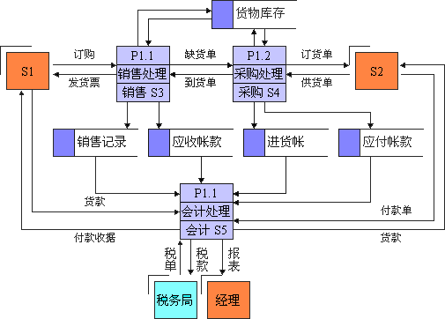
图 3 XXXXXX图

二级数据流程图
【描述二级数据流程图，二级数据流程图是某一职能域内部业务过程和数据流的进一步调查的记录，关键是业务过程的识别与定义，以及存储类用户视图的定义与规范化。】
例如：
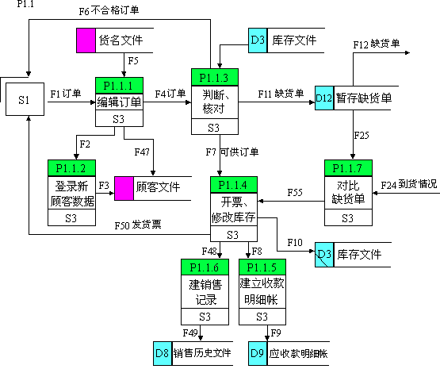
图 4 XXXXXX图

项目功能需求模型描述

项目功能模块划分
【提示：根据对本项目具体业务的梳理分析，归纳出本项目的具体功能划分，格式如下：】
序号 | 功能模块编号 | 功能模块名称 | 描述
1
2
3
4
表 7 XXX功能模块列表

XXX功能模块（功能模块编号）描述

功能描述及子模块划分

功能描述
【提示：对功能模块所要实现的功能进行具体描述，包括功能处理流程图及功能处理流程说明】

子模块划分
【提示：列出本功能模块的各项子模块】
序号 | 子模块编号 | 子能模块名称 | 描述
1
2
表 8 XXX功能模块子模块列表

XXX1子模块（子模块编号）描述

子模块处理描述
【提示：对子模块所要实现的功能处理进行描述】

输入数据及格式
（1）输入数据内容
【描述子模块输入的数据内容，包括数据标识、数据名称、数据格式（例如时间等）、数据约束（必须或可选）、来源（例如数据字典）等，格式如下：】
序号 | 数据元素  /项标识 | 数据元素  /项名称 | 数据格式 | 数据  约束 | 输入来源
1 |  | 车牌号码 |  | 必输 | 输入
2 |  | 车辆类型 |  | 必输 | 车辆类型数据字典中选择
3 |  | 查询日期 | YYYY-MM-DD | 必输 | 输入或选择，默认为系统当前日期
4 |  | 车辆户主 |  | 可为空
表 9 输入数据内容列表
（2）输入数据样式
【描述输入界面的样式，可以是界面原型或其他表现方式】

处理流程及方法
【描述处理方法、计算公式等。】

输出数据及格式
（1）输出数据内容
【描述子模块输出的数据内容，包括数据标识、数据名称、数据格式（例如时间等）、输出来源等，格式如下：】
序号 | 数据元素  /项标识 | 数据元素  /项名称 | 数据格式 | 输出来源
1 |  | 车牌号码 |  | 数据表输出
2 |  | 车辆类型 |  | 数据表输出
3 |  | 查询日期 | YYYY-MM-DD | 数据表输出
4 |  | 车辆颜色 |  | 数据表输出
5 |  | 养路费应缴额 |  | 计算得出
6 |  | 应缴滞纳金 |  | 计算得出
表 10 输出数据内容列表
（2）输出数据样式
【概括性的描述数据输出的格式：例如界面格式、打印格式、短信格式、列表格式等。】

调用接口描述
【描述本功能与其他系统的接口。格式如下：】
接口名称 | 接口目的 | 版本号 | 提供厂商 | 状态 | 备注
XX接口 |  | 1．0 | XX公司 | 需开发 /已完成
表 11调用接口情况列表

XXX2子模块（子模块编号）描述

对外接口描述

项目非功能性需求描述

用户界面需求
需求名称 | 详细要求
。。。
表 12 用户界面需求列表

安全需求
需求名称 | 详细要求
。。。
表 13 软硬件环境需求列表

软硬件环境需求
需求名称 | 详细要求
。。。
表 14 软硬件环境需求列表

产品质量需求
主要质量属性 | 详细要求
正确性
健壮性
可靠性
性能，效率
易用性
清晰性
安全性
可扩展性
兼容性
可移植性
…
表 15 产品质量需求列表

其他需求
需求名称 | 详细要求
。。。
表 16 其他需求列表

待定问题

附录A：用户需求调查报告
常见需求调查方式有：
与用户交谈，向用户提问题。
参观用户的工作流程，观察用户的操作。
向用户群体发调查问卷。
与同行、专家交谈，听取他们的意见。
分析已经存在的同类软件产品，提取需求。
从行业标准、规则中提取需求。
从Internet上搜查相关资料。

A.1需求标题1
需求标题1
调查方式
调查人
调查对象
时间、地点
需求信息记录
表 17 用户需求调查列表1

A.N需求标题N
需求标题N
调查方式
调查人
调查对象
时间、地点
需求信息记录
表 18 用户需求调查列表N

